А.С.Долгополов

ТЕОРИЯ ВОЛН НА ПЕСКЕ

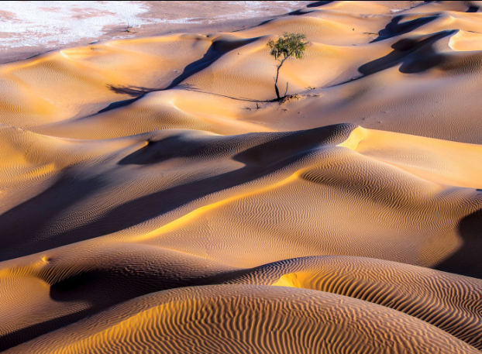
Каждому хорошо знаком ландшафт песчаной пустыни. Его аналогия с измятой ветром волнующейся поверхностью океана очевидна. Это невольно наталкивает на мысль – наблюдаемые на песчаном ландшафте явления также суть волновые процессы, протекающие под воздействием ветра. Такие же явления наблюдаются на песчаном дне под воздействием бегущего над ним потока воды. В то же время ясно, что их физическая природа существенно иная, нежели гидродинамические волны на поверхности жидкости. Здесь предлагается математическая модель этих явлений.
Очевидно, что рельеф песчаной поверхности формируется в результате перемещения отдельных песчинок воздушным потоком. Песчинки отрываются потоком от поверхности, поднимаются в атмосферу и затем высеиваются на некотором расстоянии от того места, где они были отделены от поверхности. Процесс рассеивания носит случайный характер, т.е. формирование макроскопических структур в этом случае является синергетическим явлением.
Построение точной «микроскопической» теории, базирующейся на решении задачи движения отдельных песчинок под действием воздушного потока, представляется безнадежной затеей. Поэтому здесь используется феноменологический подход, т.е. песчаный массив рассматривается как сплошная среда и строятся уравнения ее движения. Для простоты задача рассматривается на плоскости R×R, где R – действительная ось. Также полагается, что поле вектора v скорости потока над средой однородно, вектор v направлен вдоль оси x₁ , а глубина среды достаточно велика (нет проблемы достижения ее дна за счет явлений переноса).
Пусть x=(x₁,x₂) – точка на плоскости, t – время, а u(x,t) - высота рельефа в точке x в момент t относительно некоторого произвольно выбранного уровня. За малый интервал времени dt с малой площадки на поверхности u(x,t), проекция которой на плоскость R×R есть dx=dx₁dx₂, в результате взаимодействия с потоком будет оторвано некоторое малое количество вещества du(x,t)dxdt. Положим, что это количество определяется некоторой функцией f, зависящей только от u(x,t) и некоторых ее частных производных по x
du(x,t)dxdt =f(u(x,t), u_{x}(x,t), u_{xx}(x,t), …) dxdt. (1)
Наличие в (1) производных u_{x}(x,t) необходимо, ибо они определяют ориентацию вектора нормали n к поверхности. Очевидно, что f существенно зависит от взаимной ориентации этого вектора и вектора скорости потока – угла атаки γ элемента поверхности. Из соотношений (см. [1], c 525)
$\cos{γ=nv=n_{1}v_{1}}=-\frac{∂u}{∂x_{1}},$
следует, что в (1) должна входить первая производная u только по x₁.
Количество вещества (1) за малый по сравнению с макроскопическим временем изменения рельефа интервал рассеивается по всей поверхности u(x,t) случайным образом. Положим, что плотность распределения K вероятности рассеивания зависит только от пары точек (x,y), где x – точка отрыва, y - точка адсорбции материала. Очевидно, что K имеет максимум на некотором расстоянии D от точки x в направлении вектора скорости, т.е. оси x₁. Учитывая сложность влияющих на рассеивание факторов естественно предположить нормальный характер K
$K\left(x,y\right)=\frac{1}{{2πσ}_{1}σ_{2}}e^{-\frac{1}{2}{\left(\frac{x_{1}-y_{1}-D}{σ_{1}}\right)}^{2}}e^{-\frac{1}{2}{\left(\frac{x_{2}-y_{2}}{σ_{2}}\right)}^{2}}$. (2)
Здесь σ₁, σ₂ - среднеквадратичные отклонения при переносах вдоль осей x₁,x₂, корреляция между переносами вдоль осей отсутствует. Примем теперь, что за интервал dt, в течение которого происходит отрыв малой массы (1), в точку x будет адсорбировано вещество со всех других точек отрыва y∈R×R. Баланс вещества на площадке dx за интервал dt тогда можно записать в виде
$$du\left(x,t\right)dx=\iint_{R×R}^{ }{K\left(x,y\right)f\left(u\left(y,t\right),u_{y}\left(y,t\right),…\right)dydxdt-f\left(u\left(x,t\right),u_{x}\left(x,t\right),…\right)dxdt.}$$
Отсюда следует уравнение эволюции рельефа
$${ u}_{t}\left(x,t\right)=\iint_{R×R}^{ }{K\left(x,y\right)f\left(u\left(y,t\right),u_{y}\left(y,t\right),…\right)dy-f\left(u\left(x,t\right),u_{x}\left(x,t\right),…\right).} (3)$$
Интегрированием (3) по x нетрудно убедиться в соблюдении закона сохранения материи в силу нормировки ядра K(x,y) на единицу.
Представим функцию f в виде отрезка ряда

f(u(x,t), u_{x}(x,t), …)~a₀+a₁ u(x,t)+a₂ u_{x}(x,t)+a₃ u_{xx} (x,t)+… (4)

При подстановке (4) в (3) член a₀ сокращается. Из физических соображений
можно заключить, что коэффициенты a₁ и a₂ должны быть положительными.
Это соответствует тому, что эрозия идет интенсивнее с ростом высоты и угла атаки. Последний член в (4) описывает зависимость интенсивности эрозии от выпуклости/вогнутости поверхности. Коэффициент a₃ есть в общем случае матрица. Если полагать, что производные u_{xx} также берутся только по оси x₁, то a₃ должен быть отрицательным.
При малых отношениях высоты рельефа к характерным длинам его изменений на плоскости (длинные волны) можно ограничиться в (4) только членом с коэффициентом a₂. Используя характерную длину D, перейдем к безразмерным переменным x ─>Dx, t ─>Dt /a₂. В результате (2) принимает вид

$${ u}_{t}\left(x,t\right)=\iint_{R×R}^{ }{K\left(x,y\right)u_{y}\left(y,t\right)dy-u_{x}\left(x,t\right),} (5)$$

где ядро K(x,y) соответствует (2), если положить D=1, σ₁, σ₂ считать безразмерными, а производные по x,y берутся только по x₁,y₁.
Линейность уравнения (5) позволяет представить его решения как суперпозицию плоских волн вида

$u\left(x,t\right)=A_{0}e^{αt}e^{i(kx-ωt+φ_{0})},$ (6)

где A₀,ϕ₀ – амплитуда и фаза волны в начальный момент t=0, α - вещественный коэффициент, k – волновой вектор (пространственная частота), ω – круговая частота. При подстановке (6) в (5) интегрирование сводится к вычислению коэффициентов Фурье ядра K(x,y) (см. [1, c 155]) и в результате получаются связывающие параметры волны дисперсионные отношения

$α(k)=i\left(ω-k_{1}+k_{1}Φ\left(k\right)e^{-ik_{1}}\right),$ (7)

где $Φ\left(k\right)=exp\left(-\frac{σ_{1}^{2}k_{1}^{2}+σ_{2}^{2}k_{2}^{2}}{2}\right).$

Здесь важно заметить, что фазовый множитель $e^{-ik_{1}}$ в (7) появляется только в связи с тем, что в ядре K(x,y) (2) имеется сдвиг D по переменной x₁. Это приводит к тому, что вещественный коэффициент α не оказывается тождественным нулем. Разделяя мнимую и вещественную часть (7) получаем

$\left(k\right)=k_{1}Φ\left(k\right)\sin{k_{1}}, \frac{ω}{k_{1}}=c\left(k_{1}\right)=1-Φ\left(k\right)\cos{k_{1}.}$ (8)
Величина c(k₁) в (8) дает скорость волны в направлении вектора скорости потока. Если k₁=0, то α ≡ 0 и начальная амплитуда волны не меняется. Если α>0, то амплитуда волны растет со временем (пока ветер дует). Если α<0, то волна со временем затухает.
Зависимости α(k) при безразмерных дисперсиях порядка единицы имеют вид сосредоточенных унимодальных функций рис.1. Из этого следует, что со временем формируется решение в виде волнового пакета, сосредоточенного вблизи максимума α(k). Нетрудно видеть, что по переменной k₂ функция α(k) максимальна при k₂=0 и быстро затухает с ее ростом. Это означает, что в волновом пакете со временем будут доминировать волны с векторами k коллинеарными вектору скорости потока v. Из них самая быстро растущая волна имеет волновой вектор k*=(k*,0), где k* - доставляет глобальный максимум α(k*)─>max. Дифференцируя (8) находим, что k* удовлетворяет уравнению
$k\cos{k}+\left(1-k^{2}σ^{2}\right)\sin{k=0}.$ (9)
Длина волны есть λ=2π/k. На рис. 2 дана зависимость λ(σ), полученная численным решением (9).

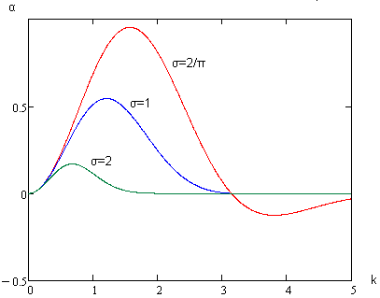 Рис.1 Зависимости α(k)

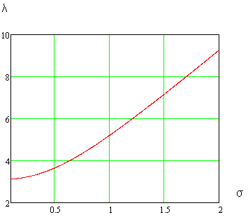
Рис. 2 Зависимости λ(σ)

Уравнение (9) имеет характерное решение kσ =1, k=π /2, соответствующее длине волны λ=4. Если условие kσ =1 принять как дополнительное, то эволюция всегда будет приводить к ландшафту с длиной волны λ=4.
Очевидно, что идеальная поверхность u(x,0)=const не эволюционирует во времени, но малые случайные отклонения от нее, например слабый белый шум, должны приводить к динамической картине волн. На рис. 3 представлены последовательные картины такой эволюции, полученные в пакете MATLAB программой SandWaves.m.

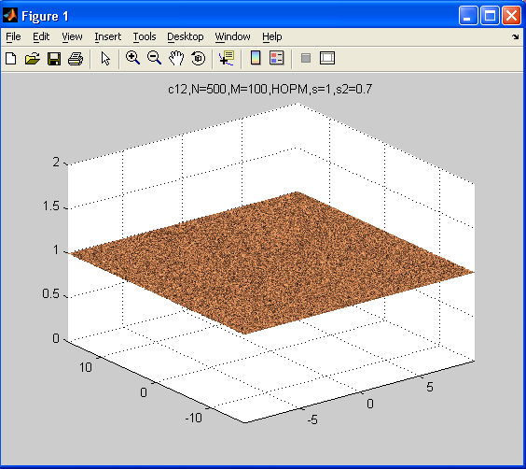
Рис. 3, а) слабый белый шум
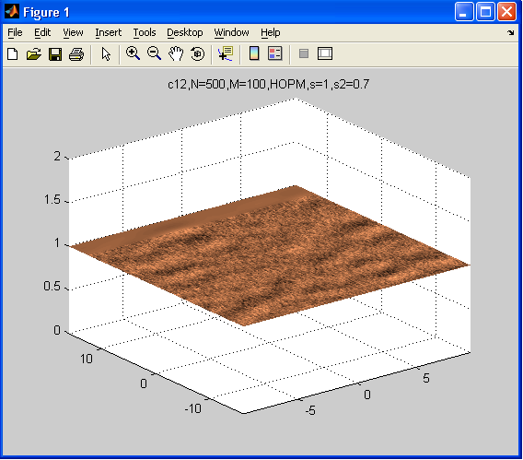
Рис. 3, б) промежуточная стадия эволюции
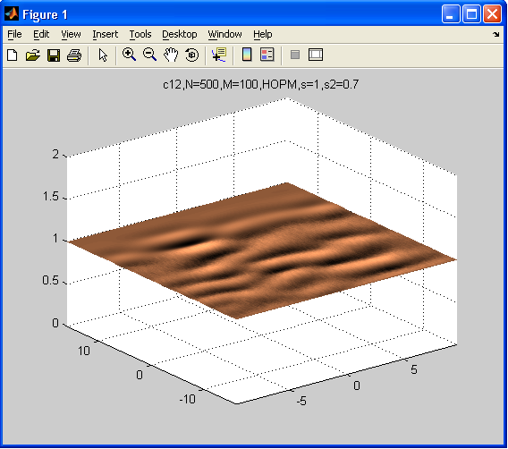
Рис. 3, в) развившаяся картина волн

Картина на рис.3,в) имеет все предсказанные выше признаки эволюции. Можно отметить характерные особенности, наблюдаемые в природе – скачки фаз конкурирующих плоских волн. В процессе эволюции развиваются волны, имеющие «в зародыше» плоские волны малой амплитуды (6). На определенной стадии эволюции возникает конкуренция растущих волн с разными начальными фазами. Особенно «остро» идет конкуренция волн с противоположными фазами. Это проявляется в виде участков, где пучность одной из волн превращается в две расходящиеся пучности, между которыми возникает впадина.
Смещение D в ядре (2) должно увеличиваться с ростом модуля вектора скорости потока v. Одновременно должны расти и значения среднеквадратичных отклонений σ₁, σ₂ и, следовательно, длины волн. Поэтому, во время песчаной бури развиваются мощные барханы, а когда ветер стихает до малых значений, на их поверхности развиваются «капиллярные» волны малой интенсивности. Простейшую изложенную здесь модель можно развивать, вводя в (4) нелинейные члены. В рамках нелинейных моделей, возможно, могут существовать и такие явления как песчаные солитоны.

